平山中学2015年秋季高一年级期中考试生物科试卷
一、选择题（共40小题,每小题1.5分,共60分）
1、从生物圈到细胞，地球上最基本的生命系统是 （ ）
A．细胞 B．种群 C．生态系统 D．生物圈
2、生物学家认为病毒是生物，其主要理由是 （ ）
A．由蛋白质和核酸构成 B．能够侵染其他生物
C.它能够在寄主体内复制并产生后代 D.它具有细胞结构
3、某学者正在研究某种鸟类的季节性迁徙行为,他的研究对象对应于哪一生命层次：（ ）
A．个体 B．种群 C．生物群落 D．生态系统
4、在将显微镜的低倍镜转换成高倍镜并寻找物像的过程中，不应出现的操作过程 （ ）
A．转动细准焦螺旋 B．转动粗准焦螺旋 C．转动转换器 D．调节反光镜和光圈
5、下列进行光合作用的生物，结构不同于其它三种的是 （ ）
A．蓝藻 B．衣藻 C．苔藓 D．玉米
6、下列说法正确的是 （ ）
A、SARS病毒能够单独完成各种生命活动 B、细菌本身不能够单独完成各种生命活动 C、多细胞生物中单个细胞能单独完成各种生命活动 D 、生命活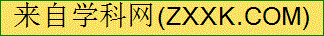动离不开细胞
7、下列四组生物中，细胞结构最相似的是 （ ）
A.变形虫、水绵、香菇 B.烟草、草履虫、链霉菌（放线菌）
C.小麦、番茄、大豆 D.酵母菌、灵芝、豌豆
8、在观察装片时，由低倍镜换成高倍镜，细胞大小、细胞数目、视野亮度的变化（ ）
A．变大、变少、变暗 B．变大、变多、变亮
C．变小、变多、变暗 D．变小、变多、变亮
9、用低倍镜观察根尖细胞分裂图像时，发现某分裂细胞处在视野的右上方，要把它移到视野中央，装片移动方向是 （ ）
A．左上方 B．左下方 C．右上方 D．右下方
10、下列关于显微镜操作的方法中，正确的是（ ）
①对光时，阳光照在反光镜上，视野越亮越好
②进行低倍镜与高倍镜的转换时，扳动物镜转动较省力
③使用完毕后，要用干布拭去截物台上的水和脏物
④装箱之产前，应下降镜筒，使物镜插入通光孔中
⑤取、放显微镜时，要左手托镜座，右手握镜壁，并且要轻拿轻放
A、①②③ B、①②④ C、③⑤ D、②③④
11、观察同一材料的同一部位时，高倍镜与低倍镜相比（ ）
A．物像小，视野高，看到的细胞数目多
B．物像小，视野暗，看到的细胞数目少
C．物像大，视野暗，看到的细胞数目少
D．物像大，视野亮，看到的细胞数目多
12、生物学实验中常用显微镜，一个细小物体若被显微镜放大50倍，这里“被放大50倍”是指该细小物体的（ ）
A．体积 B.表面积 C.像的面积 D.长度或宽度
13、在光照明亮的实验室里，用显微镜观察植物细胞时，在显微镜视野中能清晰看到细胞壁，但看不清楚细胞内容物。为便于观察，此时就（ ）
A.改用凹面反光镜、放大光圈
B.改用凹面反光镜、缩小光圈
C.改用平面反光镜、放大光圈
D.改用平面反光镜、缩小光圈
14、胰岛素和性激素都是生物激素，它们的化学本质分别是（ ）
A.蛋白质和脂肪 B.脂类和蛋白质
C.蛋白质和固醇 D.磷脂和蛋白质
15、血红蛋白是由574个氨基酸构成的蛋白质，含四条多肽链，那么在形成肽链过程中，其肽键的数目和脱下的水分子数分别是（ ）
A.573和573 B.570和570 C.572和572 D.571和571
16、检验鉴定动物组织中是否含有脂肪，一般可使用下列哪种试剂（ ）
A.碘液 B.斐林试剂 C.双缩脲试剂 D.苏丹III染液
17、现有一被检测样品液，经用双缩脲试剂检验后，样品液产生紫色反应，该样品液有（ ）
A.蛋白质 B.糖类 C.脂肪 D.核酸
18、不属于细胞学说的主要内容的是
A.一切动植物都由细胞发育而来，并由细胞及其代谢产物所构成
B.细胞是一个相对独立的单位，是具有生命体的有机体
C.细胞是一切生物结构和功能的基本单位
D.新细胞可以从老细胞中产生
19、在生物体内含量极少，但对维持生物体正常生命活动必不可少的元素有（ ）
A．Fe、Mn、Zn、Mg B．Zn、Cu、Mg、Ca
C．Zn、Cu、B、Mn D．Mg、Mn、Cu、Mo
20、植物从土壤中吸收并运输到叶肉细胞的氮和磷，主要用于合成（ ）
①淀粉 ② 葡萄糖 ③脂肪 ④ 磷脂 ⑤ 蛋白质 ⑥ 核酸
A．①④⑥ B．③④⑤ C．④⑤⑥ D．②④⑤
21、医生给低血糖休克病人静脉注射50%的葡萄糖溶液，其目的是（ ）
A．供给全面营养 B．供给能源 C．维持渗透压 D．供给水分
22、甲状腺激素、血红蛋白和叶绿素中含有的重要元素依次是（ ）
A．I、 Fe、Mg B．Cu、Mg、I C．I、Mg、Fe D．Fe、Mg、I
23、蛋白质和肽链的主要差别在于蛋白质（ ）
A．包含的氨基酸数目 B．能否分解成氨基酸
C．相对分子质量大 D．有复杂的空间结构
24、比较小麦和家兔体内的各种化学元素( )
A．种类和含量都相差很大
B．种类和含量都相差不大
C．种差相差很大，其中相同元素的含量都大体相同
D．种类大体相同，其中相同元素的含量大都相差很大
25、在探索外星空间是否存在生命的过程中，科学家始终把寻找水作为最关键的一环，这是因为水在生命中的意义主要是( )
A．水可以在生物体内流动 B．水是生命的最重要成分
C．细胞内的生物化学反应都是在水中进行
D．水在细胞中含量最多
26、组成DNA和RNA的五碳糖、碱基、核苷酸和磷酸的种类分别是( )
A．2、5、8、1 B．1、2、5、8
C．8、2、5、1 D．2、5、5、1
27、下列选项中，属于动物细胞、植物细胞所特有的糖类依次是( )
A．葡萄糖、核糖、脱氧核糖 B．乳糖和糖原、淀粉和果糖
C．淀粉、脱氧核糖、乳糖 D．麦芽糖、果糖、乳糖
28、下列两表是一组生物体含水量和人体组织、器官的含水量。从表中数据分析，可得到的正确结论是( )
表1 各生物体的含水量
生物 | 水母 | 鱼类 | 蛙 | 哺乳  动物 | 藻类 | 高等  植物
含水量  (%) | 97 | 80～85 | 78 | 65 | 90 | 60～80
表2 人体组织、器官的含水量
组织器官 | 牙齿 | 骨骼 | 骨骼肌 | 心脏 | 脑
含水量(%) | 10 | 22 | 76 | 79 | 84
①构成生物体的成分中水的含量最多
②生物体的含水量与生物的生活环境密切相关
③代谢旺盛的组织器官含水量较高
④组织器官的形态结构差异与水的存在形式相关
A．①④ B．②③
C．①③④ D．①②③④
29、在细胞的脂质物质中，对生物体的正常代谢和生殖过程起着积极的调节作用的是( )
A．脂肪 B．磷脂
C．固醇 D．维生素
30、下列过程中所散失的水分中主要属于结合水的是( )
A．种子收获后晒干过程中散失的水
B．干种子烘烤过程中散失的水分
C．植物蒸腾作用散失的水分
D．洋葱表皮细胞发生质壁分离所散失的水分
31、生物界在基本组成上的高度一致性表现在( )
①组成生物体的化学元素基本一致
②各种生物体的核酸都相同
③构成核酸的碱基相同
④各种生物的蛋白质都相同
⑤构成蛋白质的氨基酸都相同
A．①③④ B．①③⑤
C．②④⑤ D．①②③
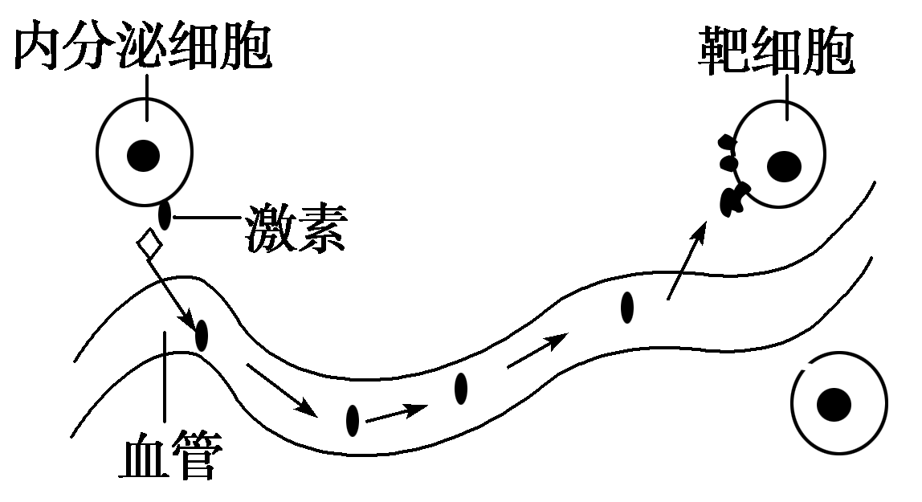
32、作为系统的边界，细胞膜在细胞的生命活动中有多种功能。图中的模型主要表明了细胞膜的何种功能( )
A．将细胞与外界环境分开
B．控制物质进出细胞
C．进行细胞间的信息交流
D．促进物质的运输

33、下列有关细胞膜的制备及观察的叙述正确的是( )
A．家鸡的红细胞是最佳的实验材料
B．若选用洋葱鳞片叶表皮细胞应先用镊子去除细胞壁
C．制备细胞膜应先利用吸水涨破法，再利用离心法获取
D．可以用高倍显微镜直接观察
34、科学家将哺乳动物的成熟红细胞放进蒸馏水中，造成红细胞破裂出现溶血现象，再将溶出细胞外的物质冲洗掉，剩下的结构在生物学上称为“血影”。其主要成分是( )
A．无机盐、蛋白质 B．蛋白质、糖类
C．脂肪、蛋白质 D．磷脂、蛋白质
35、细胞膜对物质进出的控制主要体现在哪些方面( )
①细胞需要的营养物质可以从外界进入细胞
②细胞产生的代谢废物可以排出细胞
③细胞内核酸等重要成分不会流出细胞
④环境中一切有害物质都不能通过细胞膜进入细胞
A．①②③ B．①②④
C．②③④ D．①③④
36、将小麦种子浸泡在红墨水中10 min后，取出剖开，发现胚为白色，胚乳为红色，这说明( )
A．胚具有活性，胚乳已死亡 B．胚已死亡，胚乳成活
C．胚和胚乳均成活 D．胚和胚乳均死亡
37、下列生物或细胞内具有细胞核结构的是( )
A．HIV B．人血液中成熟的红细胞
C．大肠杆菌 D．大豆的叶肉细胞
38、有人利用真核单细胞生物a、b做了如下实验，这个实验最能说明的问题是( )
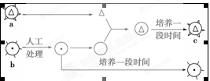
A．控制c性状发生的遗传信息来自细胞核
B．控制c性状发生的遗传信息来自细胞质
C．c性状发生是由细胞核和细胞质的遗传信息共同决定的
D．细胞核内的遗传信息控制生物一切性状的发生
39、科学家用显微技术除去变形虫的细胞核，发现其新陈代谢减弱，运动停止，当重新植入细胞核后，发现其生命活动又能恢复，这说明了( )
A．细胞核是细胞生命活动的控制中心
B．细胞核是遗传物质的贮存和复制场所
C．细胞核是细胞遗传特性的控制中心
D．细胞核是细胞代谢的主要场所
40. 用高倍显微镜观察酵母菌和乳酸菌时，可以用来鉴别两者差异的主要结构是( )
A．细胞壁 B．细胞膜
C．细胞质 D．核膜
二、非选择题（每小空1分,共40分）
41.(6分)用氨基酸自动分析仪测定几种肽类化合物的氨基酸数目如下：
肽化合物名称 | ① | ② | ③ | ④ | ⑤ | ⑥
肽化合物名称 | 催产素 | 牛加压素 | 血管  舒张素 | 平滑肌  舒张素 | 猪促黑色素  细胞激素 | 人促黑色素  细胞激素
氨基酸数目 | 9个 | 9个 | 9个 | 10个 | 13个 | 22个
（1）表中①②③的氨基酸数目虽然相同，但其生理作用彼此不同，这是因为它们的___________________________________________不同。
表中的③与④、⑤与⑥虽然功能相似，但各具专一性，它们之间的差异取决于_________________________________________________。
(2)在不知血管舒张素肽的具体结构情况下，推知这种肽类化合物至少有____个氨基和_____个羧基，这些氨基和羧基位于肽类化合物的哪一位置？__________________
(3)⑥中常见的氨基酸最多有__________种。
42．（9分）下图是某化合物的结构示意图，请根据图回答有关问题：
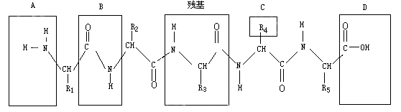
C

（1）写出下列化学结构的名称：
A：_______________；B:_______________ ; D:______________。
（2）该化合物名称为_________，是由________个基本单位经___________而成的。
（3）一分子该化合物中含_______个肽键，可以用_________________________表示；形成一分子该化合物时，分子总量会减少______________。
43．(6分）在多细胞生物体内，各个细胞之间只有维持功能的协调性，才能使生物体健康地生存。这种协调性的实现不仅依赖于物质和能量的交换，也依赖于信息的交流即细胞通讯。细胞通讯是指一个细胞发生的信息通过介质传递到另一个细胞产生相应的反应。下图是细胞间的3种信息交流方式，请据图回答：

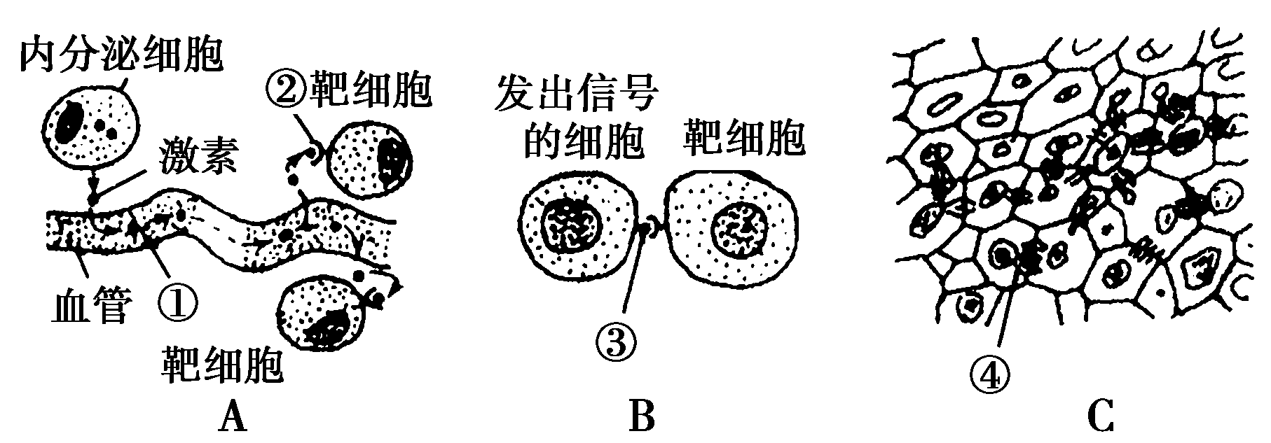
(1)图A所示的细胞通讯中，进行细胞间信息交流的物质是________，该物质与靶细胞的结合依赖于靶细胞上的受体，受体是图中的________(填图中标号)，受体的化学本质最可能是细胞膜上的________。
(2)图B表示通过相邻细胞的________，使信息从一个细胞传递给另一个细胞，图中③表示______________________________。
(3)图C表示相邻植物细胞之间形成通道，携带信息的物质从一个细胞传递给另一个细胞，图中④表示__________________________。
44．（5分）某同学欲获得较纯净的细胞膜，以研究其结构及功能。请你帮助设计一个简易实验。
(1)选取人体的________作为获取细胞膜较纯净物的来源。
A．成熟红细胞 B．神经细胞
C．白细胞 D．口腔上皮细胞
(2)将选取的材料放入________中，一段时间后细胞将涨破。
(3)再用________法获得纯净的细胞膜，将膜成分分离提纯后，用________试剂可鉴定其中的蛋白质，具体现象是__________________。
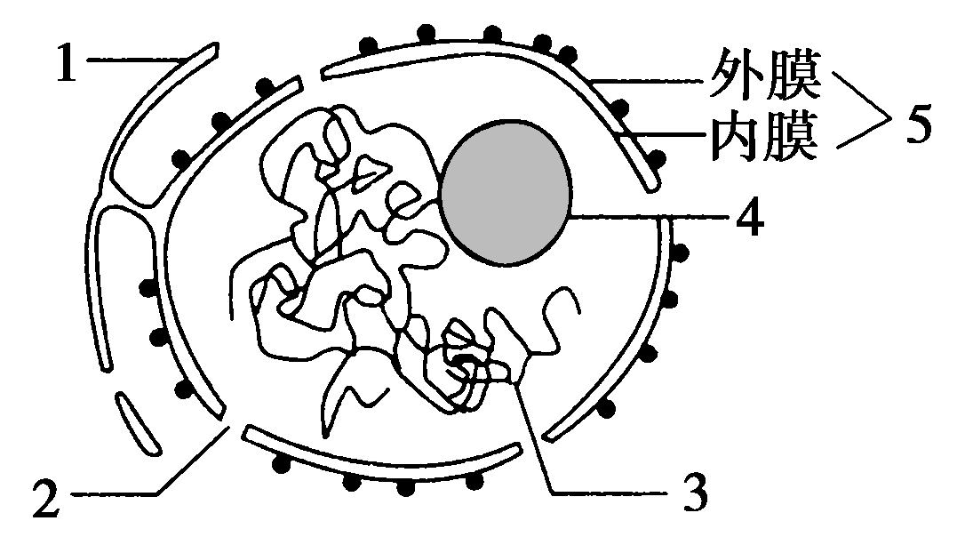
45.（8分）如图为典型的细胞核及其周围部分结构示意图。请据图回答：(在[ ]中填标号，________上填相应名称)
(1)只有在________细胞中，使用______________显微镜才可以看到此图所表示的结构。
(2)[3]________主要由蛋白质以及________组成，前者通过[ ]________进入细胞核内。
(3) [ ]________是大分子物质进出细胞核的通道，从而加强了________和________在生命系统中的联系。
46、（6分）下图表示细胞内四种有机物的组成，请依据主要功能分析回答：
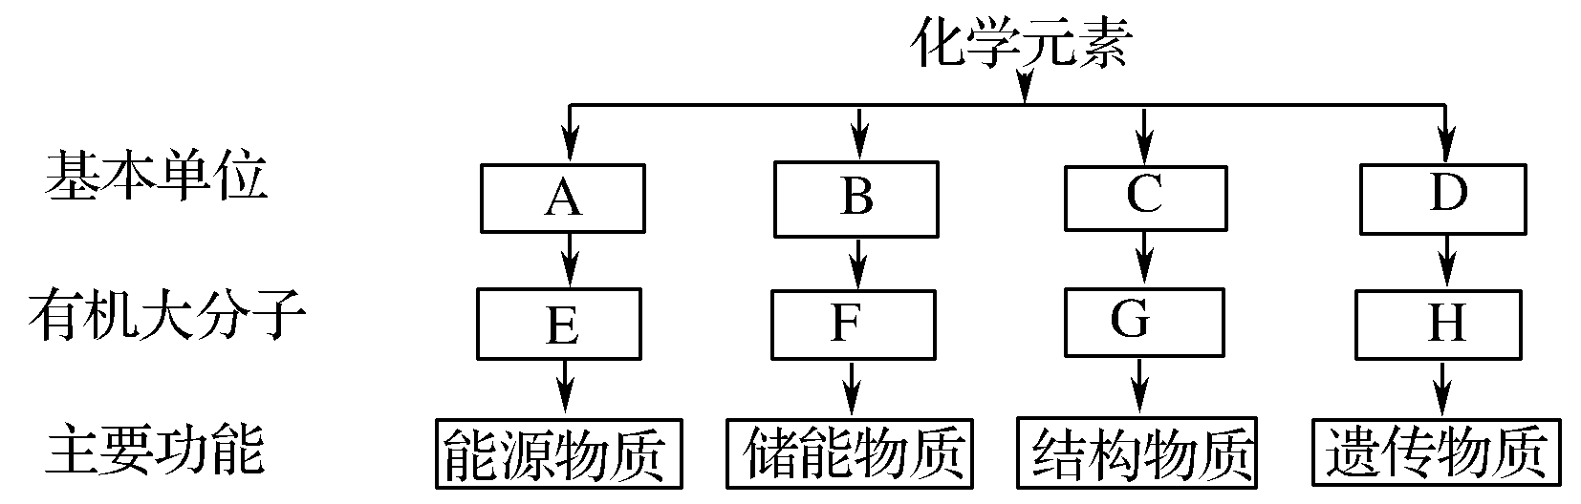
(1)A是指________；E在动物肝细胞中是指________，在植物块茎细胞中主要是指________。
(2)F是指________；(3)C是指________；
(4)四大有机物都含有的化学元素是________。
平山中学2015年秋季高一年级期中考试生物科试卷
满分：100分 完成时间：90分钟
答题卷（非选择题）
姓名 班级 座号

41．（每空1分，共6分）
（1）___________________________________________。
_________________________________________________。
(2) ____个氨基和_____个羧基， __________________
(3) __________种。
42．（每空1分，共9分）
（1） A：_______________；B:_______________ ; D:______________。
（2）_________， ________,___________。
（3）_______， _________________________； ______________。
43．（每空1分，共6分）
(1)________， ________(填图中标号)， ________。
(2) ________， ______________________________。
(3) __________________________。
44．（每空1分，共5分）
(1)________(填图中标号)， ________。
(2) ________， ______________________________。
(3) _____________________
45． (每空1分，共8分）
(1) ________， ______________。
(2) ________,________， [ ]________。
(3) [ ]________， ________和________。
46． (每空1分，共6分）
(1) ________； ________， ________。
(2) ________；
(3) ________；
(4) ________。

1-10 ACBBA DCACD 11-20 CDDCB DACCC
21-30BADDC ABDCB 31-40BACDA ADAAD
41(1)_氨基酸种类和排列次序_ (2)__氨基酸的种类、数目和排列次序_ (3)___1__ _1__ _分别位于肽链的两端_ (4)_20_
42．⑴氨基 肽键 羧基 ⑵多肽 5 脱水缩合 ⑶4 —CO—NH— 72
43答案：(1)激素 ② 蛋白质
(2)细胞膜 与膜结合的信号分子
(3)胞间连丝
44：(1)A (2)清水 (3)差速离心 双缩脲 溶液变紫色
45：(1)真核 电子
(2)染色质 DNA 2 核孔
(3) 2 核孔 细胞质 细胞核
45答案：(1)葡萄糖 肝糖原 淀粉
(2)脂肪
(3)氨基酸
(4) C、H、O

